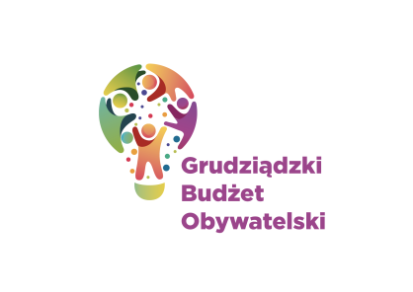

LISTA ZADAŃ DLA OKRĘGU NR 6 *Kawalerii Polskiej – Stare Lotnisko*

MOŻESZ WYBRAĆ MAKSYMALNIE 2 ZADANIA

Symbol zadania | Nazwa zadania | Wnioskodawca | Wartość zadania
14/2024 | Rozbudowa parkingu dla pojazdów osobowych przy ul. Stobeusza | Michał Krawczyszyn | 130 000,00 zł
23/2024 | Budowa parkingu dla mieszkańców ul. Kasprzyckiego, Bora Komorowskiego, Smoleńskiego, Chopina | Krystian Lomiak | 170 000,00 zł
24/2024 | Rewitalizacja terenu osiedla dotycząca mieszkańców ul. Kasprzyckiego, Bora-Komorowskiego, Smoleńskiego | Emilia Lomiak | 170 000,00 zł
51/2024 | Wymiana stołu do tenisa stołowego – Os. Kawalerii Polskiej | Adam Chojecki | 11 000,00 zł
56/2024 | Naprawa terenu parkingu przy ulicy gen. T Bora- Komorowskiego | Ewa Szulc | 170 000,00 zł
57/2024 | Poszerzenie oferty sportowo - rekreacyjnej dla społeczności lokalnej przy Szkole Podstawowej nr 3 w Grudziądzu | Dorota Witkowska | 170 000,00 zł
60/2024 | Plac Zabaw dla Dzieci | Monika Wach - Szyszka | 170 000,00 zł
87/2024 | Plac zabaw sprawnościowy przy Szkole Podstawowej nr 1 | Magdalena Suchodolska | 149 500,00 zł
88/2024 | Nowe książki dla miłośników literatury | Magdalena Solińska | 7 000,00 zł

